23 февраля в подготовительной группе № 9
«Сильные, ловкие, смелые»

18 февраля в подготовительной группе № 9 прошел спортивный праздник «Сильные, ловкие, смелые», посвященный празднику 23 февраля.
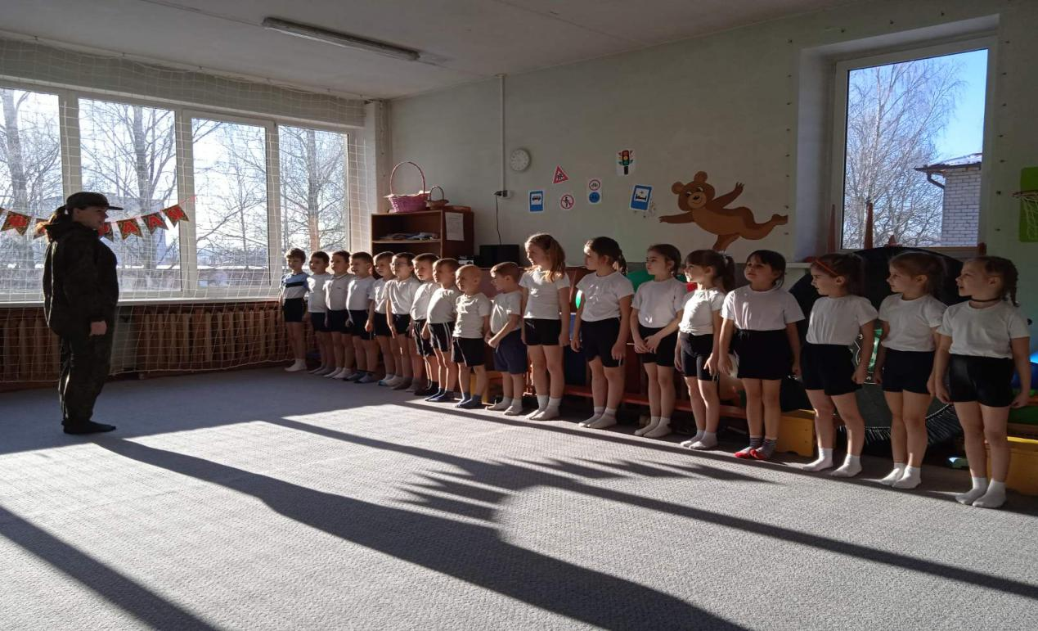

Дети вместе с инструктором по физическому воспитанию отправились на военный полигон, где для них были подготовленные различные испытания! Но прежде чем приступить к выполнению испытаний, делали зарядку.
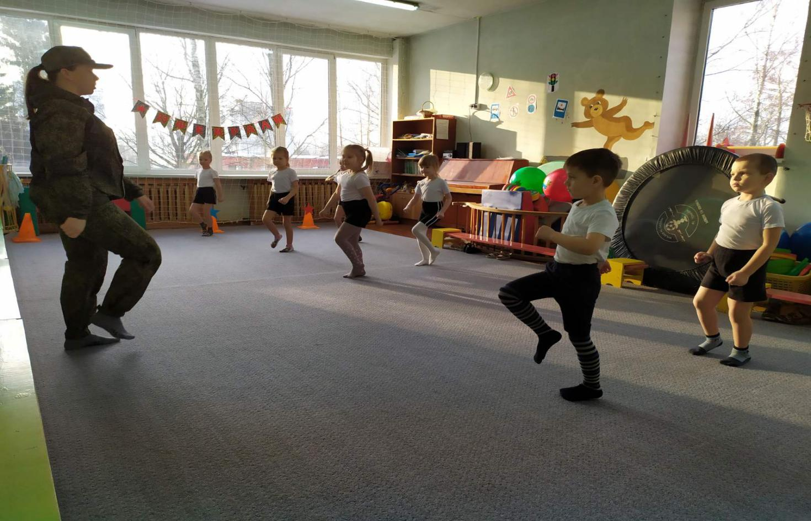
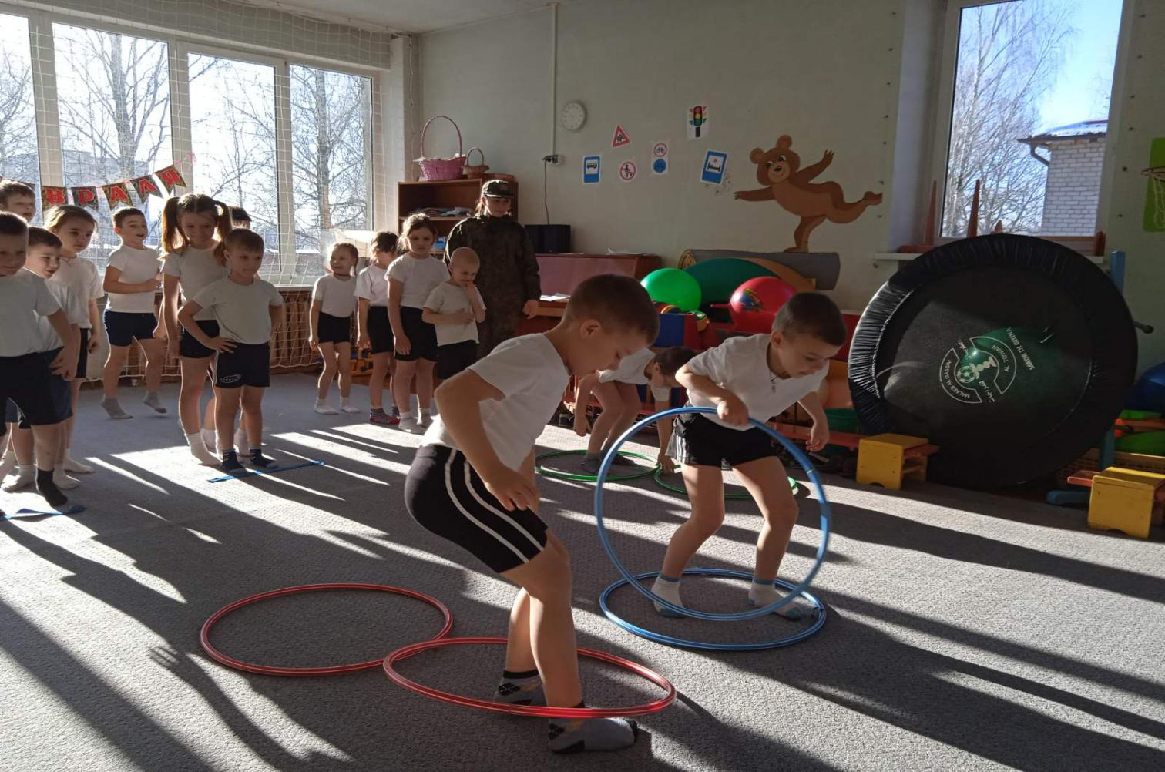

Ребята переправлялись через болота, проходили минное поле, проползали как раненые солдаты, отгадывали загадки.
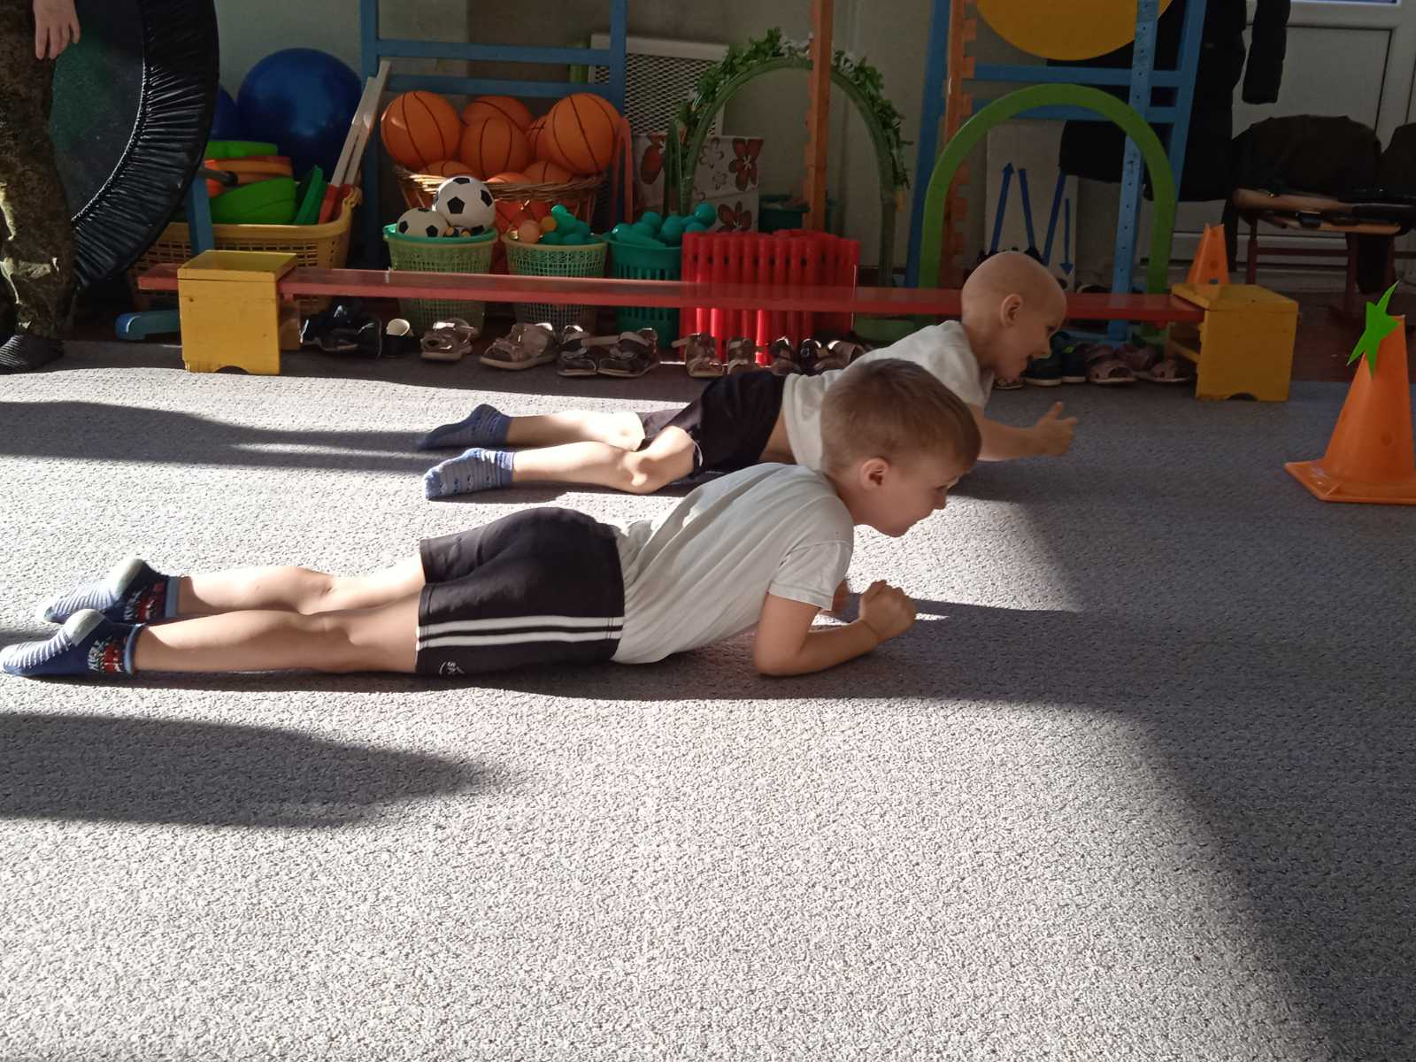

Так же дети состязались в соревновании на скорость «Тревога», где должны были переодеться в военную форму, кто быстрее переоделся, тот и победил!
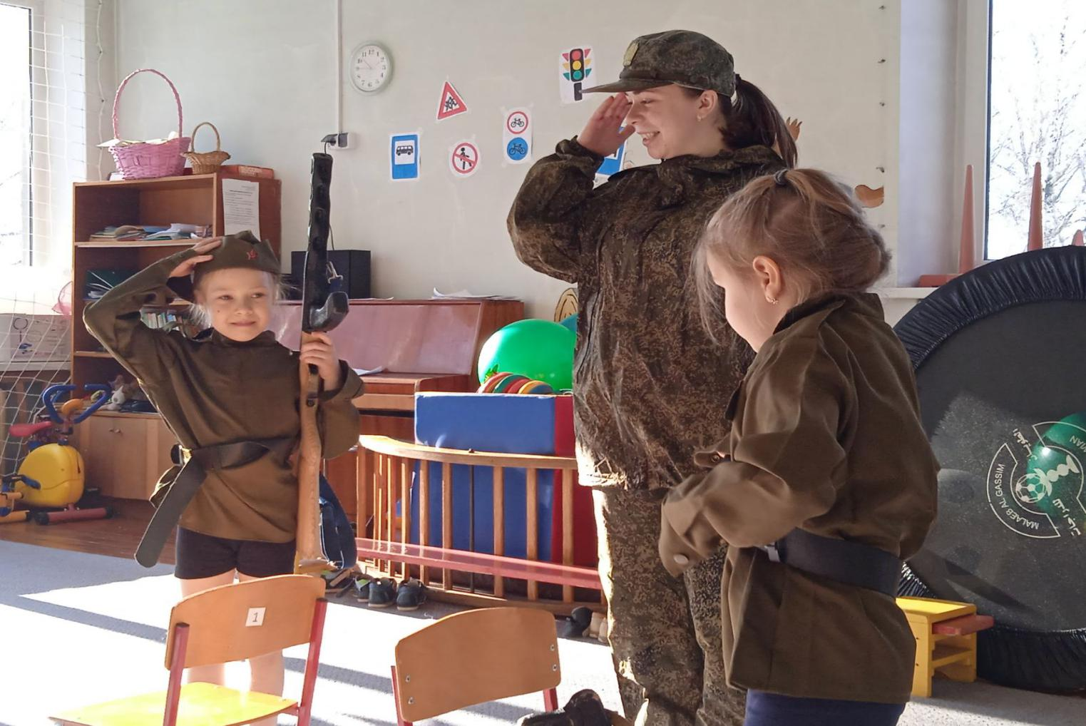

В завершении нашего спортивного мероприятия, дети были награждены сладкими призами, мальчишкам подарили гоночные машинки!
Все остались довольные, ребята получили полный заряд энергии, полную военную подготовку прошли на ура!
